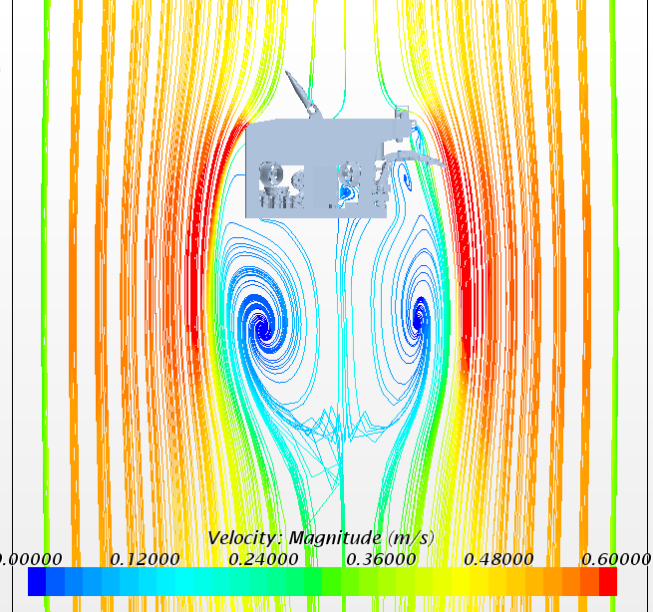

图1 速度为0.5m/s时速度流线图

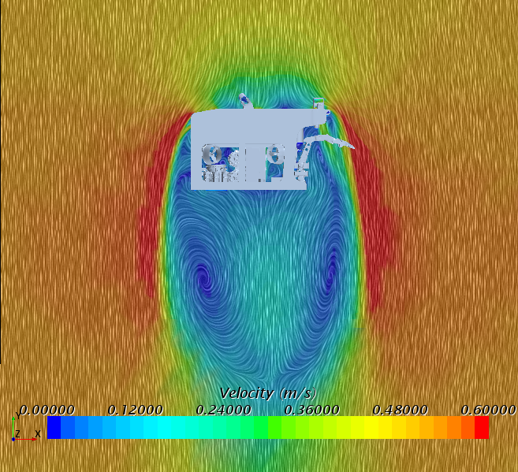图2 速度为0.5m/s时速度矢量图

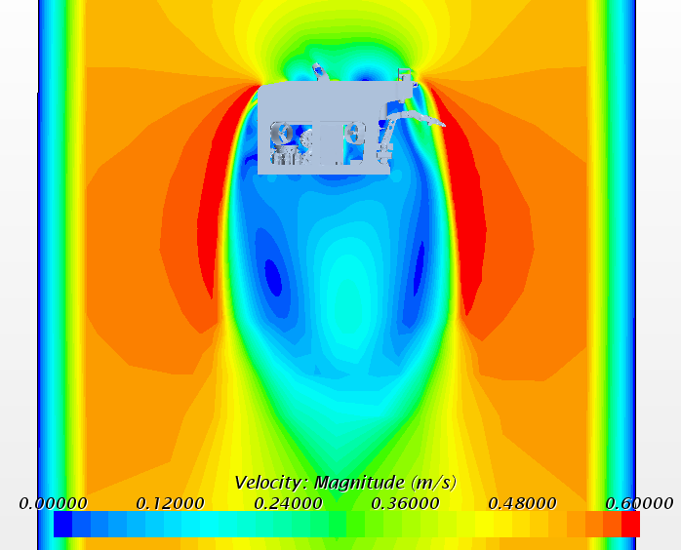图3 速度为0.5m/s时速度云图

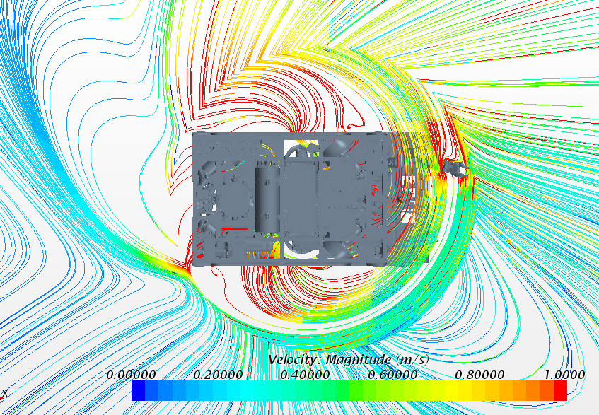图4 旋转速度为1.5rad时速度流线图

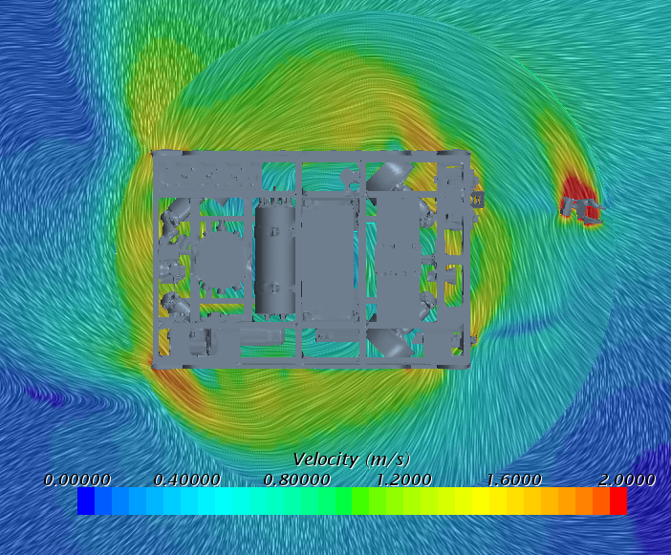

图5旋转速度为1.5rad时速度矢量图